Absender:
Eisenbahn-Bundesamt
Außenstelle Frankfurt/Saarbrücken
Untermainkai 23-25
60329 Frankfurt

Einwendung zum Planfeststellungsverfahren für das Bauvorhaben
Ausbau und Elektrifizierung der Niddertalbahn, Bad Vilbel bis Glauburg-Stockheim (Strecke 3745 km 1,210 bis km 31,552)
(Geschäftszeichen: 551ppw/181-2025#022)

Schöneck, den _____________

Sehr geehrte Damen und Herren,
ich verfolge mit großem Interesse die Pläne der Deutschen Bahn zu oben genanntem Bauvorhaben. Als Anwohner/in freue ich mich darüber, dass die Niddertalbahn-Strecke ausgebaut und elektrifiziert werden soll, um zukünftig auf dem dann aktuellen Stand der Technik eine dichtere Taktung sowie einen zuverlässigen Betrieb zu ermöglichen.
Sorgen bereiten mir jedoch fehlenden Pläne bezüglich der bislang unbeschrankten Bahnübergänge im Bereich der Kilianstädter Mühle. Deshalb erhebe ich Einwendung dagegen, dass Sie bislang keine Lösung eingeplant haben, die künftig - bei vermehrtem Verkehr - das Warnhupen der Bahn überflüssig macht. Das Hupen ist weithin zu hören, natürlich in Kilianstädten, aber über das freie Feld auch bis Oberdorfelden und sogar Büdesheim. Als Anwohner*in der o.g. Anschrift bin ich davon in besonderem Maße betroffen.
Denn mit dem geplanten Ausbau soll – erfreulicherweise – die Kapazität der Strecke durch eine Steigerung der Taktfrequenz erhöht werden. In Spitzenzeiten sollen dann pro Richtung vier Züge in der Stunde verkehren, d.h. insgesamt acht Züge. Da sowohl vor dem unbeschrankten Bahnübergang „Große Waid“ (km 8,315) vor dem Mühlengelände als auch vor dem unbeschrankten Bahnübergang „Kilianstädter Mühle“ (km 8,477) im Mühlengelände ein Warnhupen erfolgen muss, würde künftig in den Spitzenstunden in Kilianstädten 16 Mal gehupt werden gegenüber bisher 8 Mal. Das heißt, durch das Bauvorhaben würde sich für mich die Lärmbelastung verdoppeln, wenn seitens der Bahn keine baulichen Vorkehrungen getroffen werden. Nach derzeitigem Fahrplan beginnt die erste Fahrt bereits morgens um 4:44 Uhr, die letzte um 23:24 Uhr. An einen gesunden Schlaf ist heute schon kaum zu denken, und ich bin mit dem Ausbau nochmals verstärkt den damit einhergehenden Gesundheitsgefahren wie Bluthochdruck und erhöhtem Herzinfarkt-Risiko ausgesetzt.
Aus den Planunterlagen ist leider zu entnehmen, dass für die o.g. Bahnübergänge bisher keine Änderungen eingeplant sind, welche die erhöhten Lärmemissionen durch die verdichtete Taktung berücksichtigen, siehe nachfolgender Planauszug.
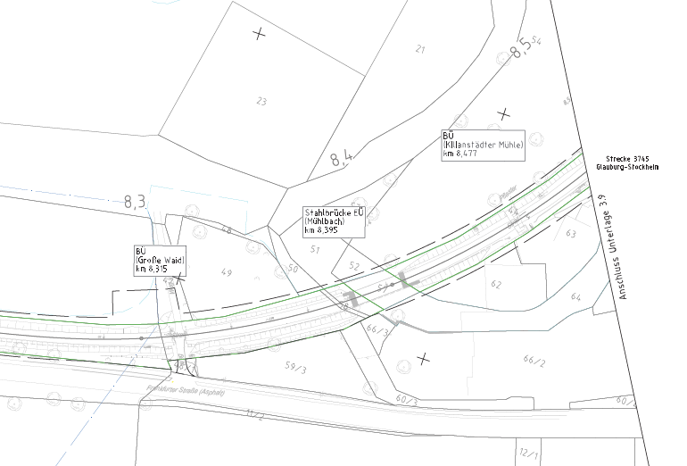
Unabhängig von meiner persönlichen Betroffenheit kann ich schwer nachvollziehen, dass die Strecke für einen hohen Millionenbetrag elektrifiziert und mit modernster Technik ausgestattet wird, aber sich innerhalb einer geschlossenen Ortschaft weiterhin mit Methoden aus dem 19. Jahrhundert die Bahn den Weg frei hupen soll.
Mit dieser Einwendung bitte ich Sie und fordere ich Sie auf, für die beiden Bahnübergänge Lösungen zu schaffen, die im künftigen Betrieb das Warnhupen überflüssig machen. Ob das am besten durch eine Beschrankung, eine Stilllegung oder andere Maßnahmen erreicht werden kann, liegt selbstverständlich in Ihrem Ermessen.
Ich danke Ihnen für Ihre Bemühungen und wünsche viel Erfolg für das Projekt – aber bitte künftig ohne das Warnhupen.

Besten Dank und beste Grüße

________________________________

